22 / 05 / 2018
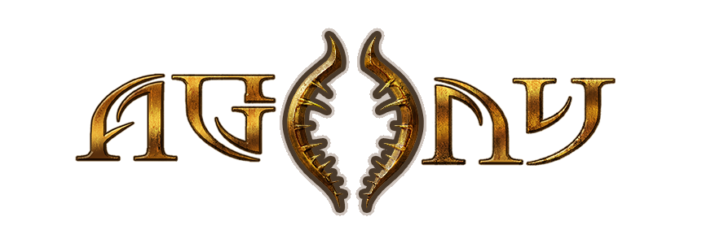
Dodatkowy tryb rozgrywki w Agony

Deweloper Madmind Studios oraz wydawca gry Agony w Polsce - Wydawnictwo Techland, będące partnerem Koch Media, ogłaszają informacje o nowym trybie, który znajdzie się w nadchodzącej grze. Agony trafi na sklepowe półki 29 maja w wersjach na PC, PlayStation 4 oraz Xbox One.

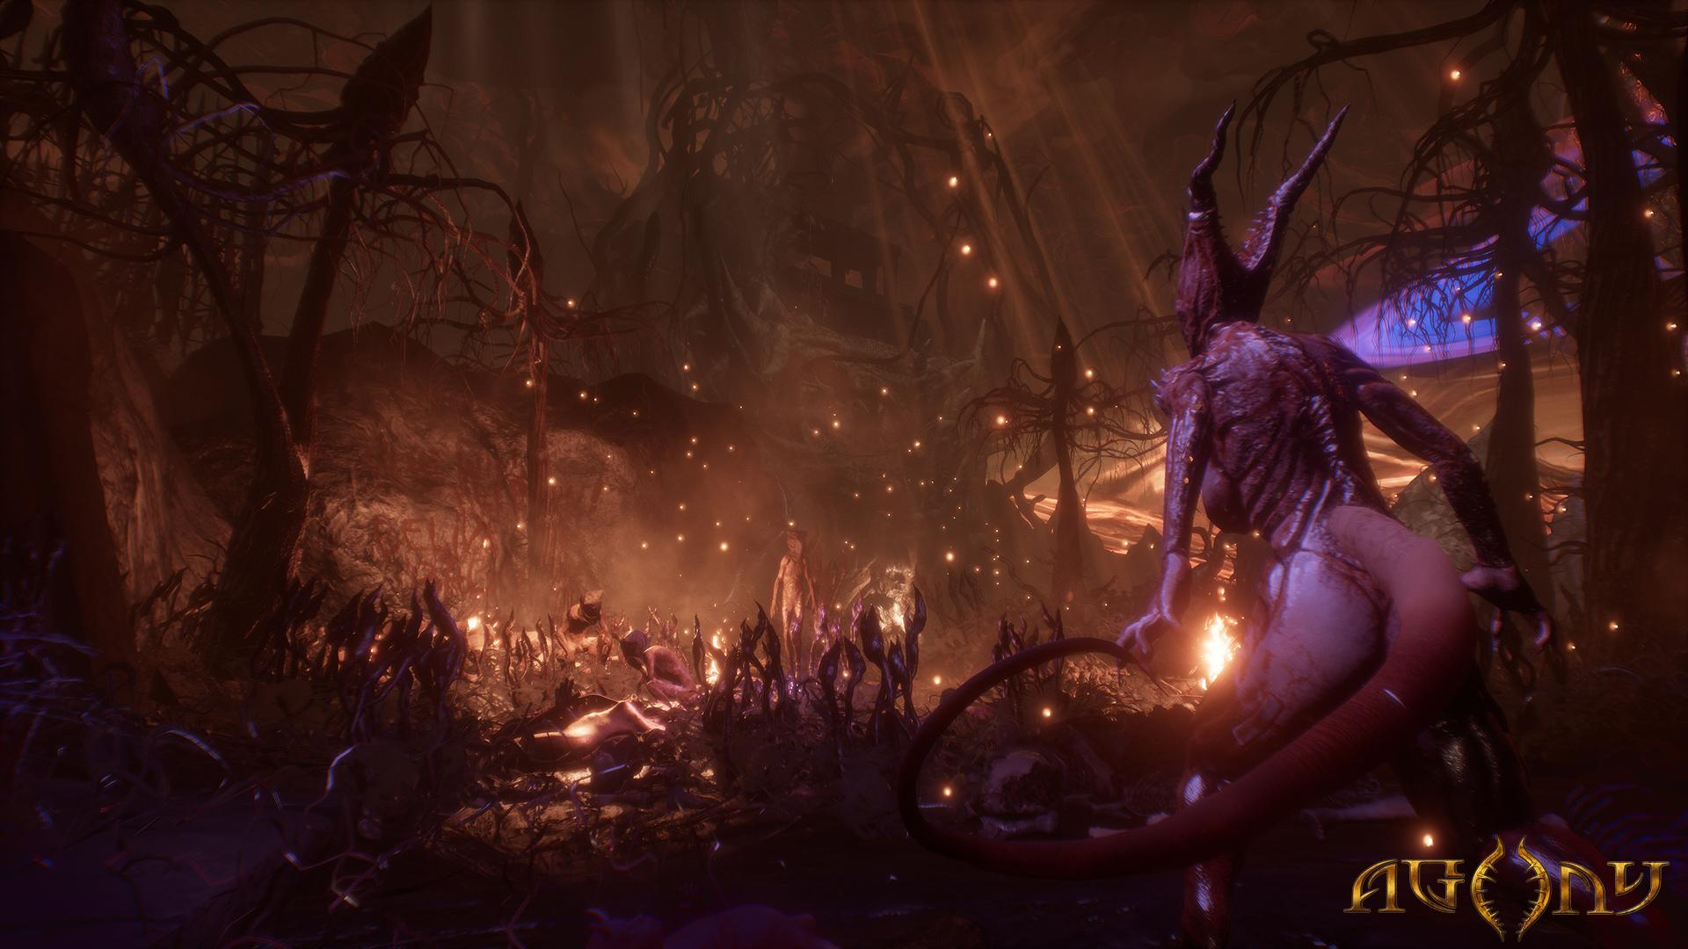
Zwiastun trybu Agony -- https://youtu.be/s3NwRCJvaPE

Tryb Agonii to losowo generowane poziomy i rozgrywka, która wystawi na ciężką próbę umiejętności gracza. W tajemniczych labiryntach z ludzkich kości i komnatach zmrożonych lodem, na śmiałków czekają losowe wyzwania. Mogą nimi być np. zebranie dziesięciu figurek rozsianych po poziomie. Rozgrywkę wieńczy śmierć, a całość podsumowywana jest oceną. Swoje osiągnięcia będzie można porównać z innymi graczami dzięki globalnym rankingom.

Agony przeniesie gracza w sam środek piekła, a jego zadaniem w brutalnym świecie będzie rozwiązanie tajemnicy Czerwonej Bogini. Ta bowiem jako jedyna zna drogę ucieczki z miejsca przepełnionego cierpieniem i rozpaczą. Nękany przez koszmarne stworzenia gracz uczy się z czasem przejmować kontrolę nad demonami i zagubionymi duszami, by spróbować uciec z piekła. Oprócz dodatkowego trybu z wyzwaniami, gwoździem programu w Agony jest pełnoprawny tryb fabularny.

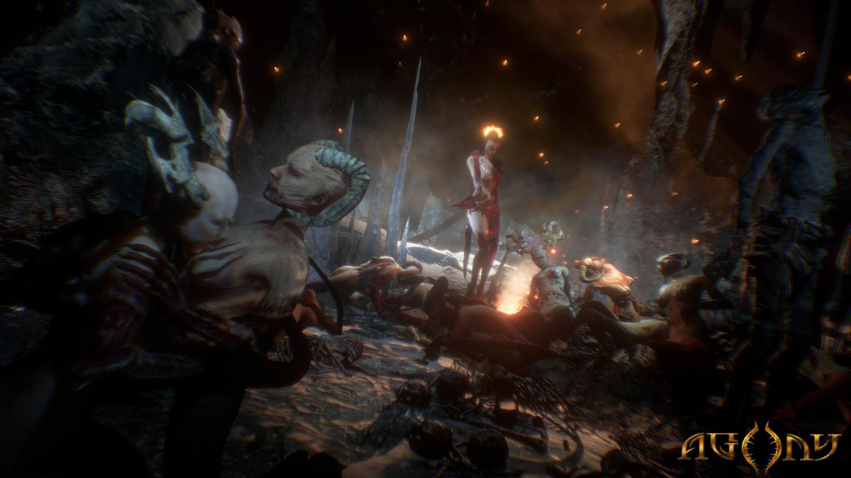

O firmie Techland
Techland, niezależny producent gier, dystrybutor i globalny wydawca, powstał w 1991 roku. Polska firma znana jest najbardziej z gier Dead Island, Call of Juarez oraz Dying Light i dodatku Dying Light: The Following. Łącznie marka Dying Light przyciągnęła ponad 10 milionów graczy. Aktualnie pracuje nad dwiema grami z segmentu AAA, które ujrzą światło dzienne w ciągu najbliższych trzech lat.
W 2016 roku Techland rozszerzył swoją działalność o wydawnictwo ogólnoświatowe pod marką Techland Publishing. Na początku 2017 roku firma wydała Torment: Tides of Numenera – ciepło przyjętego duchowego spadkobiercę legendarnego Planescape: Torment. Obecnie firma przygotowuje się do wydania Pure Farming 2018 oraz kilku produkcji firm trzecich.

Techland tworzy i wydaje najwyższej jakości produkcje na wiodących platformach – PC, Sony PlayStation 4 oraz Microsoft Xbox One. W czterech biurach znajdujących się na terenie Polski oraz Kanady pracuje ponad 350 utalentowanych osób. Każdym swoim produktem firma stara się dostarczać niezapomnianych przeżyć, korzystając przy tym z najświeższych i innowacyjnych technologii.

Więcej informacji o firmie Techland znajdziesz na oficjalnych stronach: http://techlandpublishing.com oraz http://techland.pl Wszystkie nazwy produktów, wydawców, znaki handlowe, materiały graficzne oraz powiązane grafiki i znaki handlowe, zarejestrowane znaki handlowe i/lub materiały chronione prawami autorskimi są własnością odpowiednich właścicieli. Wszelkie prawa zastrzeżone.
___________________
Kontakt dla mediów:
Konrad Adamczewski | Anna Łada-Grodzicka
konrad.adamczewski@techland.pl | anna.lada.grodzicka@techland.pl

